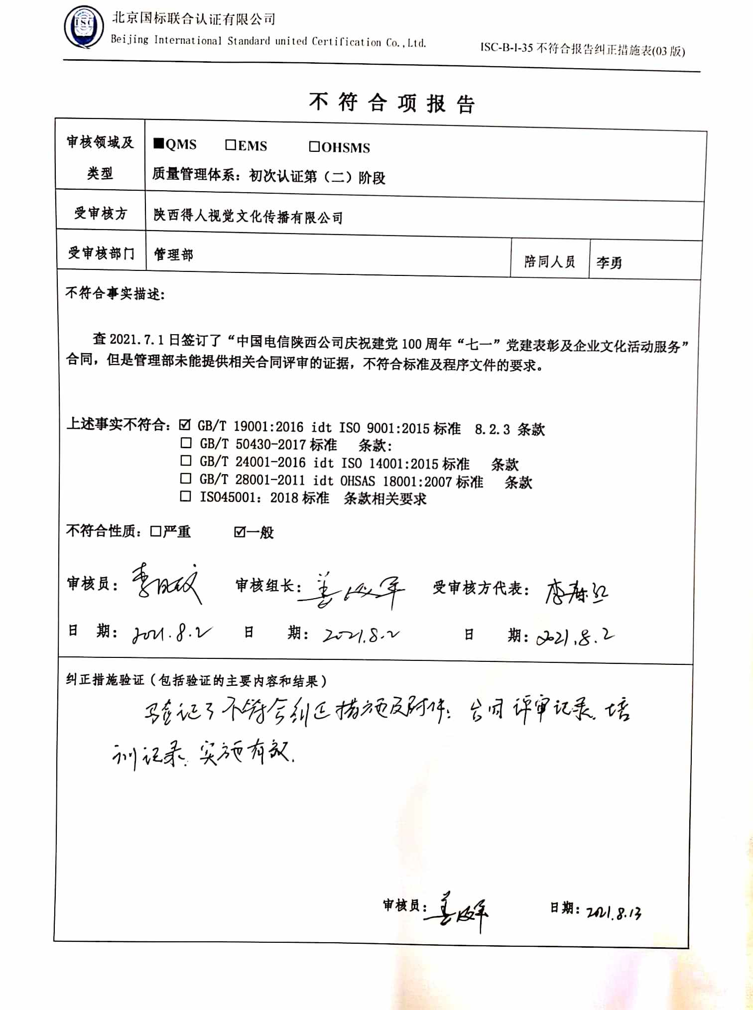
不 符 合 项 报 告
审核领域及类型 | ■QMS □EMS □OHSMS  质量管理体系：初次认证第（二）阶段
受审核方 | 陕西得人视觉文化传播有限公司
受审核部门 | 管理部 | 陪同人员 | 李勇
不符合事实描述:

查2021.7.1日签订了“中国电信陕西公司庆祝建党100周年“七一”党建表彰及企业文化活动服务”合同，但是管理部未能提供相关合同评审的证据，不符合标准及程序文件的要求。

上述事实不符合： GB/T 19001:2016 idt ISO 9001:2015标准 8.2.3 条款
□ GB/T 50430-2017标准 条款:
□ GB/T 24001-2016 idt ISO 14001:2015标准 条款
□ GB/T 28001-2011 idt OHSAS 18001:2007标准 条款
□ ISO45001：2018标准 条款相关要求

不符合性质：□严重 一般

审核员： 审核组长： 受审核方代表：
日 期： 日 期： 日 期：
纠正措施验证（包括验证的主要内容和结果）

审核员： 日期：
不符合项纠正措施表
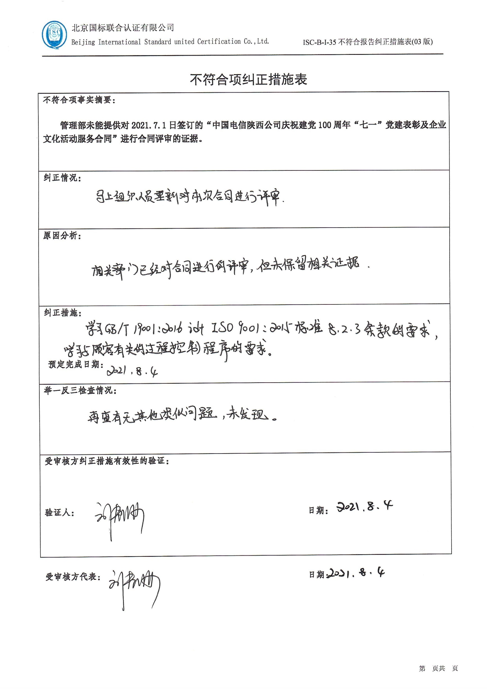
不符合项事实摘要：

管理部未能提供对2021.7.1日签订的“中国电信陕西公司庆祝建党100周年“七一”党建表彰及企业文化活动服务合同”进行合同评审的证据。

纠正情况：

原因分析：

纠正措施：

预定完成日期：

举一反三检查情况：

受审核方纠正措施有效性的验证：

验证人： 日期：

受审核方代表： 日期：

